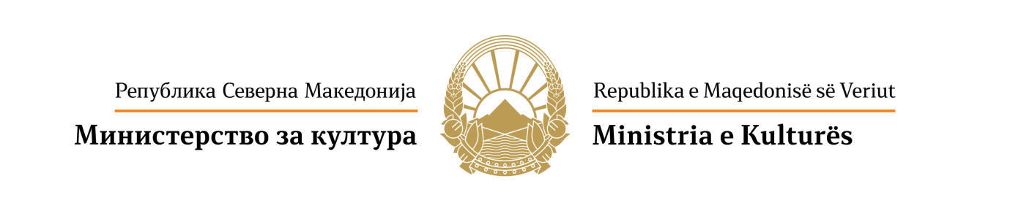
Врз основа на член 64 став (1), член 60 став (3) и член 8 став (1) од Законот за културата („Службен весник на Република Македонија“ бр. 31/98, 49/03, 82/05, 24/07, 116/10, 47/11, 51/11, 136/12, 23/13, 187/13, 44/14, 61/15,154/15, 39/16 и 11/18), Министерството за култура распишува

КОНКУРС ЗА ФИНАНСИРАЊЕ ПРОЕКТ ОД НАЦИОНАЛЕН ИНТЕРЕС,
МАНИФЕСТАЦИЈА „ГРАД НА КУЛТУРАТА ВО 2021 ГОДИНА“
I. ОПШТИ ИНФОРМАЦИИ
Министерството за култура, со цел да се создадат услови за рамномерен културен развој и да се овозможи достапност на културните вредности за граѓаните, како и да се поттикне заживувањето на културата на локално ниво, во 2021 година ќе обезбеди средства од Буџетот на Република Северна Македонија за реализација на манифестацијата „Град на културата во 2021 годинa“.
Министерството за култура препорачува, доколку тоа го дозволува планираната активност проектите од Програмата што ќе бидат поддржани да се планираат и да се реализираат во согласност со донесените Одлуки за мерки за спречување на внесување и ширење на КОВИД-19, во кои се содржани Протоколите за работа на установите од областа на културата и другите правни и физички лица од областа на културата (објавени на веб-страниците на Владата на Република Северна Македонија и на Министерството за здравство)
II. ПРАВО НА УЧЕСТВО
На Конкурсот може да учествуваат општините во Република Северна Македонија, со исклучок на Град Скопје и општините кои се дел од градот Скопје.

III. ПРИОРИТЕТИ, КРИТЕРИУМИ И МЕРИЛА
Приоритетите, критериумите и мерилата врз чија основа ќе се врши оцена на проектите се содржани во пријавата, која е составен дел од Конкурсот.

IV. ПРОЦЕНТ НА УЧЕСТВО НА МИНИСТЕРСТВОТО ЗА КУЛТУРА ВО ФИНАНСИРАЊЕТО НА ПРОЕКТИТЕ
Процентот на учество на Министерството за култура во финансирањето на проектите е во согласност со средствата предвидени за финансирање проекти од национален интерес во Буџетот на Република Северна Македонија за 2021 година.
V. НАЧИН НА ПРИЈАВУВАЊЕ И РОК ЗА ПОДНЕСУВАЊЕ НА ПРИЈАВИТЕ
Пријавувањето се врши со доставување пополнета пријава,која е составен дел од Конкурсот, која треба да се преземе од веб-локацијата на Министерствотo за култура www.kultura.gov.mkи да се пополни електронски со впишување податоци на означеното место.
Со пријавата, општините задолжително треба да достават и прецизна програма на манифестацијата со краток осврт на проектите кои се составен дел од програмата.
Пријавата и програмата во врска со Конкурсот може да се достават до Министерството за култура по пошта на адреса: ул. „Ѓуро Ѓаковиќ“ бр. 61, Скопје, или во писарницата на Министерството за култура најдоцна до 16:30 часот на последниот ден од Конкурсот.
Нема да се разгледуваат следниве пријави: доставени по истекот на рокот на Kонкурсот, доставени по електронска пошта, пополнети на несоодветен образец, нецелосно пополнети и некомплетни пријави без приложена документација која задолжително се бара.
Материјалите доставени на Конкурсот не се враќаат.
Конкурсниот рок ќе трае до 15 февруари 2021 година.

VI. ИЗВЕСТУВАЊЕ ЗА РЕЗУЛТАТИТЕ ОД КОНКУРСОТ
За резултатите од Конкурсот учесниците ќе бидат известени во согласност со закон.
VII. СКЛУЧУВАЊЕ ДОГОВОР
За реализација на прифатениот проект, Министерството за култура ќе склучи договор со учесникот којшто добил поддршка на Конкурсот, во кој ќе се утврдат условите и обврските за користење на средствата.

VIII. ДОПОЛНИТЕЛНИ ИНФОРМАЦИИ

За дополнителни информации во врска со Конкурсот заинтересираните може да се обратат на 02/3240605 во Министерството за култура на Република Северна Македонија, лице за контакт Александар Кукулев aleksandar.kukulev@kultura.gov.mk.

МИНИСТЕРСТВО ЗА КУЛТУРА
ул. Ѓуро Ѓаковиќ бр. 61
1000 Скопје
Република Северна Македонија
www.kultura.gov.mk

